图 书 推 荐

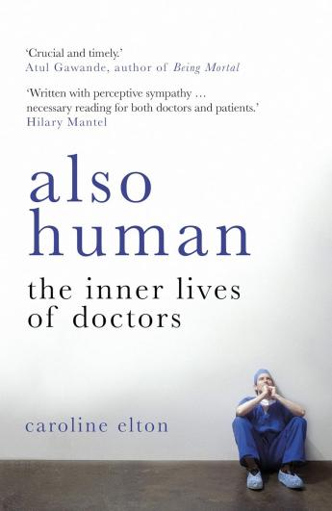
中文书名：《医生也是普通人：走进医生的内心世界》
英文书名：ALSO HUMAN: The Inner Lives of Doctors
作 者：Caroline Elton
出 版 社：Windmill Books
代理公司：PEW/ANA/Jessica
页 数：400页
出版时间：2019年2月
代理地区：中国大陆、台湾
审读资料：电子稿
类 型：非小说
中文简体字版曾授权，版权已回归

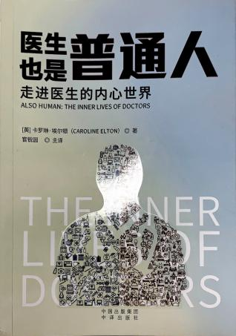
中简本出版记录
书 名：《医生也是普通人：走进医生的内心世界》
作 者：[英]卡罗琳·埃尔顿
出版社：中译出版社
译 者：官锐园
出版年：2021年8月
页 数：292页
定 价：78元
装 帧：平装
医生也是普通人：走进医生的内心世界（豆瓣）

内容简介：

在本书中，身为心理学家的作者为医生提供以“职业生涯”为主的心理咨询。

医生，是我们至暗时刻所求助的人。我们把自己的生命托付给他们。然而，这份压力会对一个人造成怎样的影响？

日复一日地直面死亡、疾病、痛苦与煎熬，意味着什么？当人们期待医生拥有一切答案时，他们又该如何应对自身的困惑与恐惧？

本书向读者展现了一些备受痛苦煎熬并向其求助的医生：有产科医生因生育治疗失败而无法怀孕；肿瘤科医生因父亲死于某种疾病，故无法治疗患有同样疾病的患者；还有外科医生突发恐慌症，后来发现自己根本不想从医。作者通过数十个真实的医生故事，以心理医生的视角，为前来咨询的医生“对症下药”，揭开医生不为人知的一面，指引读者真正走进医生的内心世界。

作者简介：


卡罗琳•埃尔顿（Caroline Elton），毕业于牛津大学，并在伦敦大学进修。职业心理学家、医学教育工作者，精神病学博士。从业以来，她在伦敦卫生部（London Strategic Health Authority）工作，同时也是国王学院医学院（King’s College Medical School）的院长。创立了由英国国家卫生服务体系（NHS）出资的“职业生涯部（Careers Unit）”，并领导该机构为伦敦70余家医院的医生提供心理支持服务。多年来，她一直关注医疗关系，撰写了非常多有关医生从业经验、情绪、心理方面的文章，并多次受邀在英国、欧洲和美国参加论坛演讲。

卡罗琳•埃尔顿个人主页：https://carolineelton.com/

媒体评价：

“一份来自医院系统前线的烽火急报。”
——《泰晤士报》（The Times）

“这本书的核心问题在于，如何识别准医生的心理韧性，并强化执业医生的这一能力。我们是会犯错的凡人，而非全知全能的神。”
——亨利·马什（Henry Marsh），《星期日泰晤士报》（Sunday Times）

“卡罗琳·埃尔顿观察细腻，饱含同情，她对医疗体系如何辜负了医生的真实人性有着深刻理解，并为此发出紧要而及时的提醒：医生，也是普通人。”
——阿图·葛文德（Atul Gawande），《最好的告别》（Being Mortal）作者

《医生也是普通人：走进医生的内心世界》

作者声明
引言
镜中医学

第一章 初入医院
第二章 平衡之道
第三章 专业选择
第四章 短暂邂逅
第五章 角色互换
第六章 女性从业
第七章 刻板印象
第八章 无路可退
第九章 物竞天择
后 记 医生也是普通人

致 谢
附录 1
附录 2

感谢您的阅读！
请将反馈信息发至：版权负责人
Email：Rights@nurnberg.com.cn
安德鲁·纳伯格联合国际有限公司北京代表处
北京市海淀区中关村大街甲59号中国人民大学文化大厦1705室, 邮编：100872
电话：010-82504106, 传真：010-82504200
公司网址：http://www.nurnberg.com.cn
书目下载：http://www.nurnberg.com.cn/booklist_zh/list.aspx
书讯浏览：http://www.nurnberg.com.cn/book/book.aspx
视频推荐：http://www.nurnberg.com.cn/video/video.aspx
豆瓣小站：http://site.douban.com/110577/
新浪微博：安德鲁纳伯格公司的微博_微博 (weibo.com)
微信订阅号：ANABJ2002


